闻道楼小教室开关设备流程说明

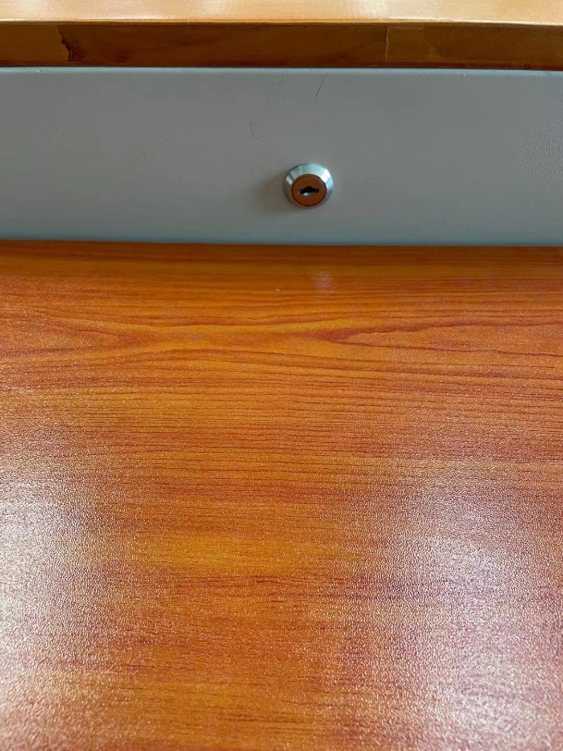

首先用钥匙打开电脑机柜上方翻板（全小教室和阶梯教室钥匙通用）。

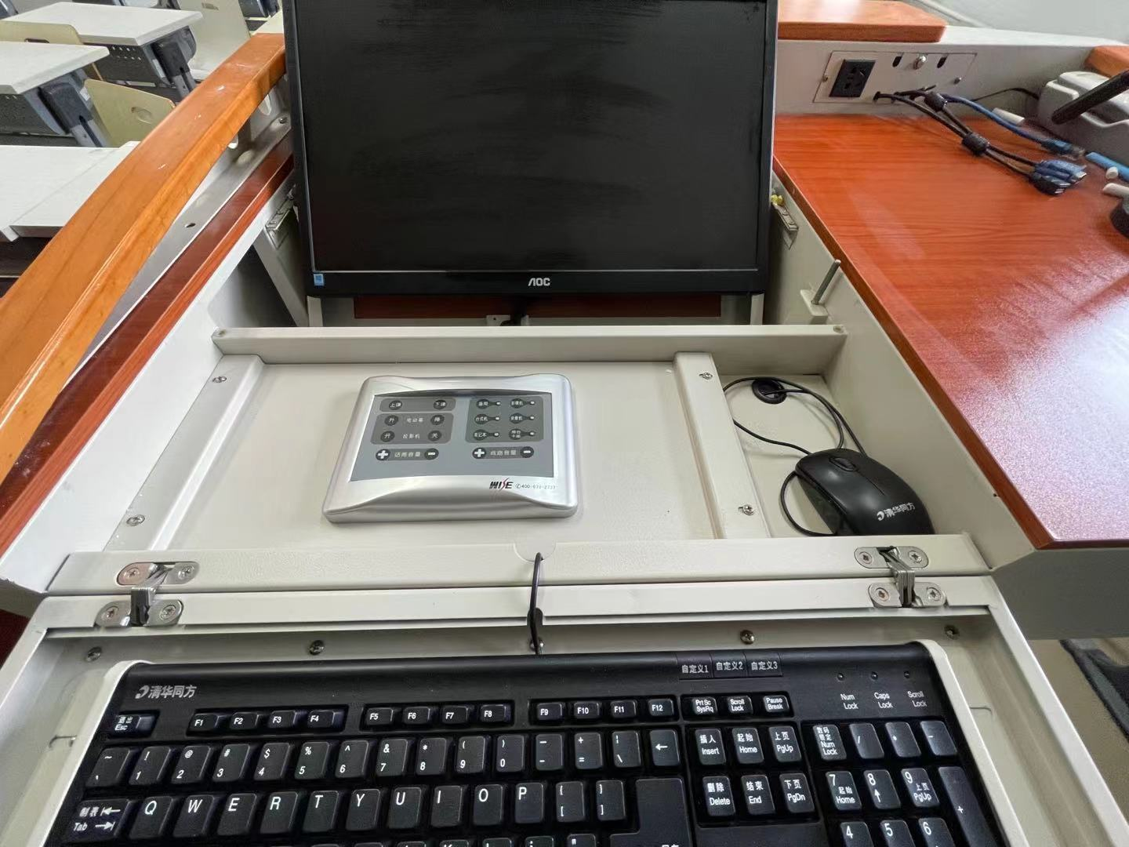

翻开机柜上方两个翻板。

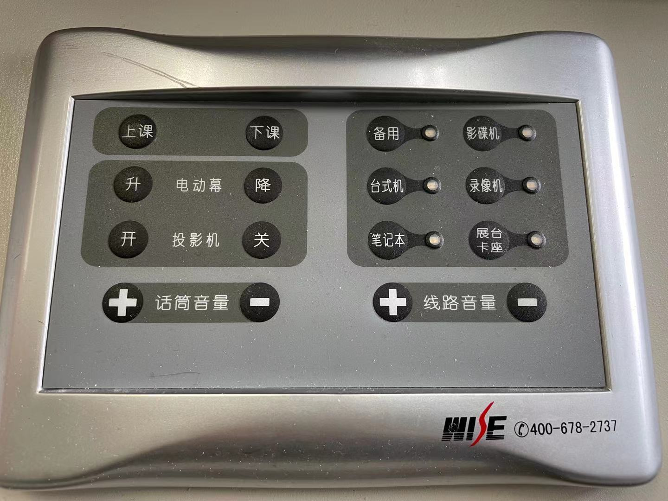

找到中控面板，按下上课按钮。

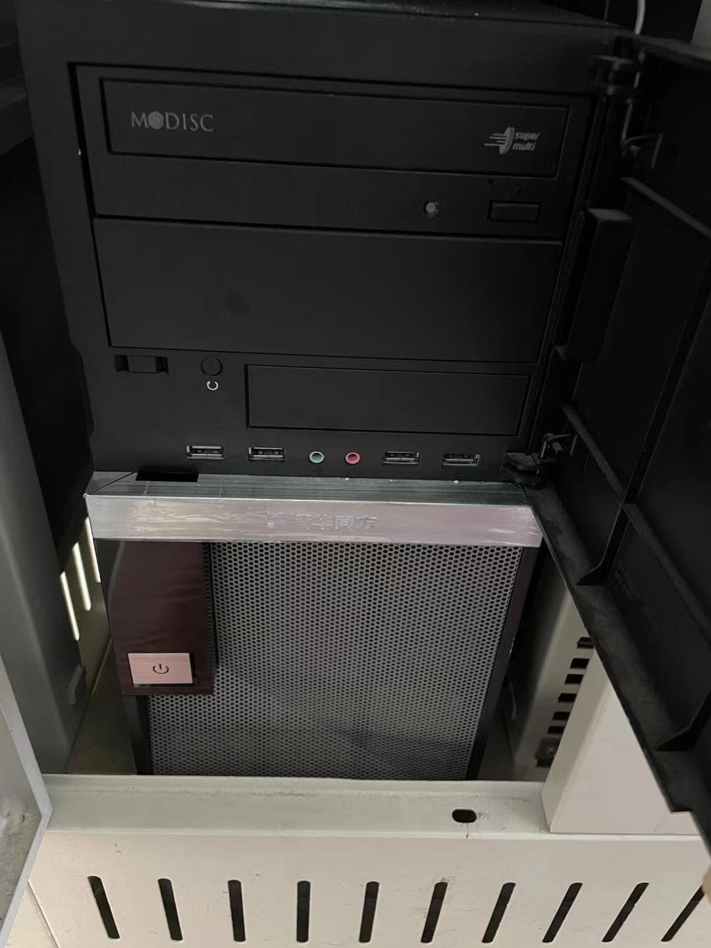

打开机柜下方左侧柜门，手动开启电脑。

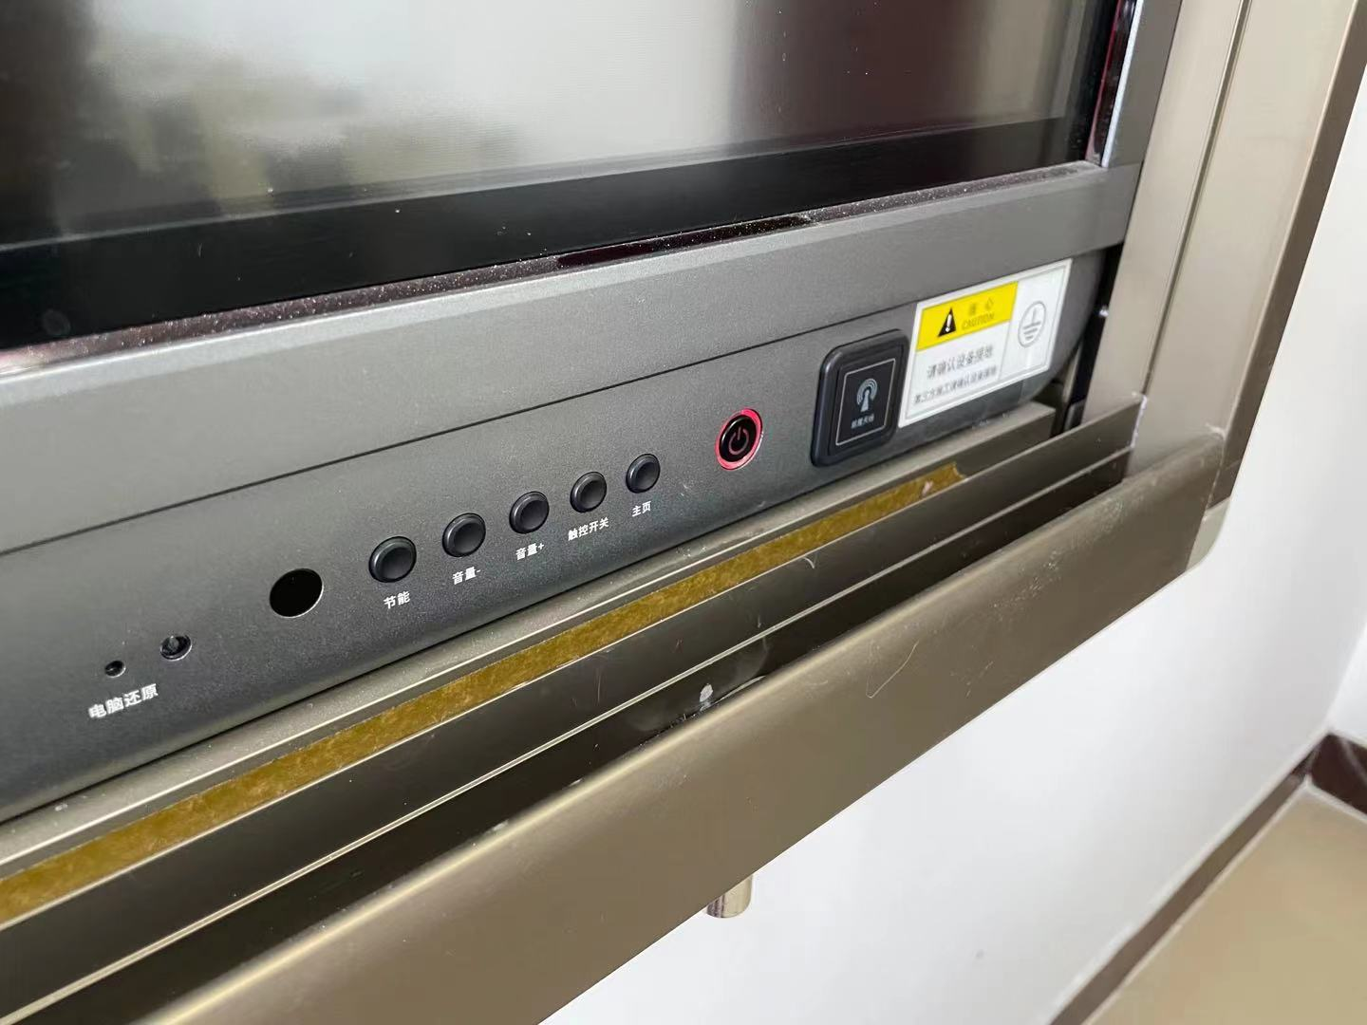

检查黑板后方电视，如未自动开启，按下电视开机键。

以上是开启流程。关闭时，先关闭电脑，然后按下中控面板的下课键。